TP IPC - fork/signal/tube

Problématique:
On souhaite faire un cryptage de message.
Le principe est le suivant :
Chaque lettre saisie au clavier est convertie en une chaine de caractères puis celle-ci est enregistrée dans un fichier.
Pour cela, nous utiliserons 3 processus :
- P1 (Lecture clavier) :
  - Il va créer les 2 tubes ainsi que P2 et P3.
  - Ensuite, il fera appel à la fonction saisie en passant en paramètre le descripteur d’écriture du tube qui servira à communiquer avec P2, le pid de P2 et le pid de P3.
  - Lorsque l’utilisateur souhaite quitter l’application, P1 envoie un signal SIGTERM à P3 et un signal SIGINT à P2.
  - Enfin, il attendra la fin de P2 et P3 avant de se terminer

- P2 (Crypteur) :
- Il fera appel à la fonction crypteur en passant en paramètre le descripteur de lecture du tube qui servira à communiquer avec P1 et le descripteur d’écriture du tube qui servira à communiquer avec P3.

- P3 (Enregistreur):
  - Il fera appel à la fonction sauvegarde en passant en paramètre le descripteur de lecture du tube qui servira à communiquer avec P2.
  - À la réception du signal SIGTERM, il fermera le descripteur de fichier du fichier cryptofile.txt et s’enverra à lui-même le signal SIGINT.

Le fichier suivant est fourni :
main.c : Il contient l’ensemble des fonctions à appeler et à compléter.

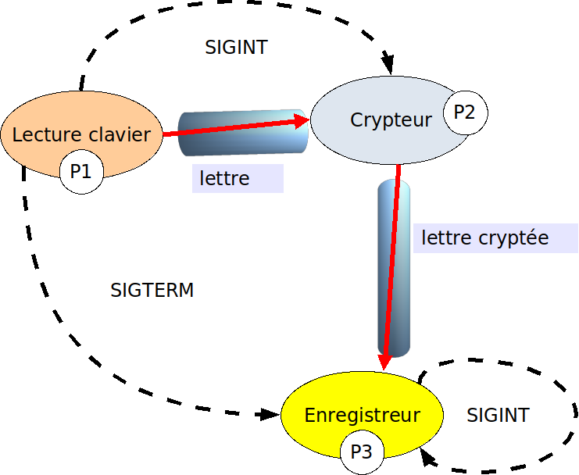Figure 1: Schéma des communications entre P1,P2 et P3

Préparation:

Les fonctions utiles

- De quelle fonction avez-vous besoin pour créer le tube "pipe" ?
Il faut un pipe avec un descripteur de tube .
- Le descripteur de lecture d’un tube est à quel indice de la variable ayant été utilisée pour créer le tube ?
Le descripteur de lecture d’un tube a pour indice 0.
- Le descripteur d’écriture d’un tube est à quel indice de la variable ayant été utilisée pour créer le tube ?
Le descripteur d’écriture d’un tube a pour indice 1.
- Quelle fonction permet d’écrire dans un tube ?
La fonction Write permet la lecture dans le tube
- À quoi correspond chacun des paramètres de cette fonction ?
write( desc_tube[1], message, taille du message)
- Quelle fonction permet de lire dans un tube ?
La fonction Read permet la lecture dans le tube
- À quoi correspond chacun des paramètres de cette fonction ?
read( desc_tube[0], buffer, taille du buffer)
- La génération du processus fils se fait avec la fonction "fork", mais que retourne cette fonction si on est le père ?
Le père renvoie le pid du processus fils
- La génération du processus fils se fait avec la fonction "fork", mais que retourne cette fonction si on est le fils ?
Le fils retourne 0
- Quelle fonction permet d’envoyer un signal à un processus ?
La fonction SIGUSR permet d’envoyer un signal
- Quelle fonction permet d’attendre la fin d’un processus fils dont on connaît le pid ?
Il faut utiliser la fonction wait ou waitpid

Codage:
- Codez la fonction main.
  - Seul le redéroutage de SIGTERM est nécessaire
- Complétez les fonctions :
  - saisie
  - sauvegarde
  - crypteur
  - traitement

Rappel sur la qualité de code:
- Les noms de variables doivent être compréhensibles et adaptés au contexte.
- Les retours de fonctions doivent être testés (gestion avec errno).
- Le code doit être indenté.

Limites de l’application:
- Le crypteur ne prend en compte que les lettres de l’alphabet.
Test du cryptage:
- programme génère un fichier nommé « cryptofile.txt » qui est affichable avec n’importe quel éditeur de texte.
- On fournit un programme de décryptage nommé « decodeur » qui s’utilise en mode console et qui prend en paramètre le fichier à décrypter.

